2024年5月9日今日动态
今天是星期四，晴天。共有20位小朋友来园，请假5人，其中程诺、孙思淼、易筱曦、徐旻玥、汪雪婷请事假。
周发展目标：
1.能积极参与各种制作美食的活动，体验分享、成功的快乐。
2.了解三明治材料和做法，萌发出强烈的制作愿望。
一、户外活动
爱玩是孩子们的天性，丰富多彩的户外体育游戏活动是孩子们健康成长的源泉。针对幼儿好动好玩的年龄特点，每天坚持户外活动，是幼儿园的基本活动之一。今天我们的混班户外区域是大型攀爬架。
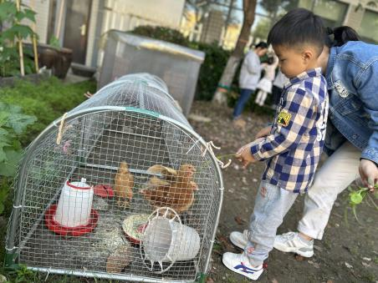  小鸡慢慢长大咯，它好像很喜欢吃这个小草，我拔了一根长长的小草来喂它。 | 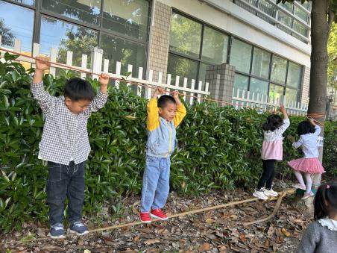  两个绳子也能变成蹦床，这可是很难爬上去的，不过我有好办法——抱着树爬上去，再挪到中间。 | 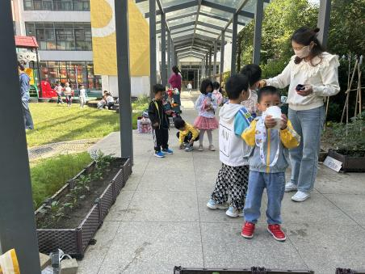  中场休息咯，我们到阴凉的地方喝点水、擦擦汗、稍微休息一下，有精力了待会儿再去玩。
- 集体活动：音乐《我有小手》
《我有小手》是一首F大调，4\4拍歌曲。这首歌曲节奏鲜明、曲调活泼、歌词简单易懂，比较贴切小班幼儿的生活。四歌词的音高控制是难点，因此选择这首歌曲做题材，从幼儿的生活经验从发，设计了看图谱玩节奏游戏和看图片创编歌词的活动，充分调动了幼儿的多种感官，使幼儿在愉悦的音乐活动中培养幼儿良好的节奏感与动作的协调能力。
表扬这些小朋友能熟悉歌曲旋律，能边唱边合拍地做动作，初步感知歌曲旋律的上行与下行：张梓祎、梁佳硕、金文哲、熊梓轩、官同羽、赵奕承、徐燃、郭静悠、夏一心、顾羽汐、王婉苏、张竹青、蔡娅宁。
表扬这些小朋友乐意创编出不同的手部动作的手部动作，体验表演活动的快乐：丁秋铭、吴燚、刘郑勋、张铭昊、褚浩宸、殷颂惜、顾晨怡。
- 生活活动
今天的早点：鲜牛奶、麻薯球。
今天的午餐是：意大利面和茶树菇乳鸽汤。表扬这些小朋友吃得又快又干净，还添了两碗：王婉苏、顾语汐、张竹青、熊梓轩、夏一心、蔡娅宁、殷颂惜、金文哲、丁秋铭、刘郑勋、官同羽、郭静悠。
今天的下点是：咸粥、千禧和甜瓜。
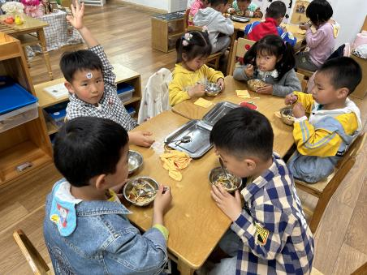 | 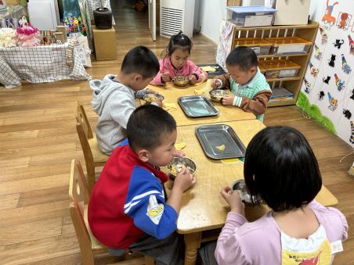 | 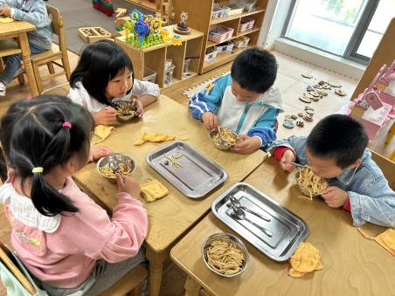
四、家园配合
1.最近感冒咳嗽恢复后来园的小朋友戴好口罩，再另备一个口罩更替。
2.由于五一小长假，本周六仍需来园，休息周日一天。

